附件
辽宁省干部在线学习网使用说明

- 辽宁省干部在线学习网网址：http://www.lngbzx.gov.cn/，选择专业技术人才在线学习专区。

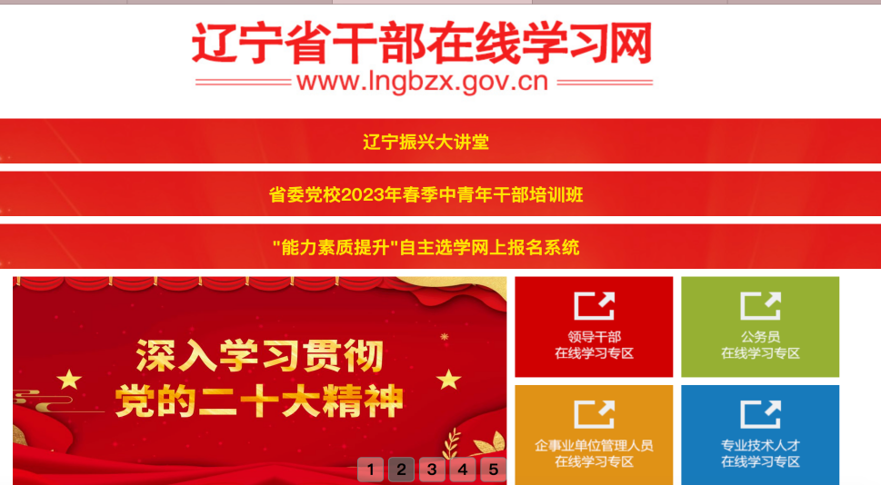

2 、 已有账号的，可直接登陆，选课后开始学习；未注册账号的，点击 “我要注册”。
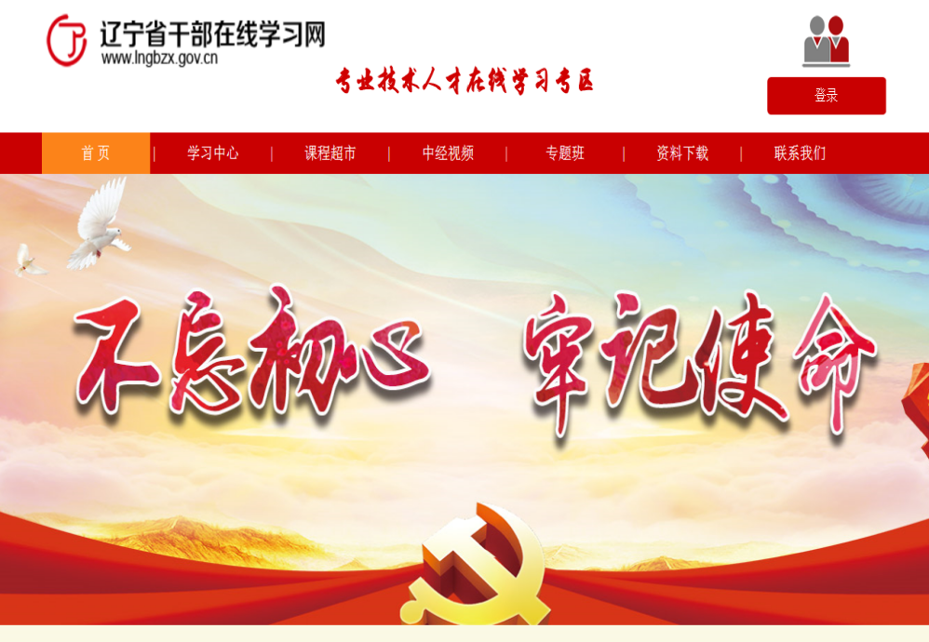
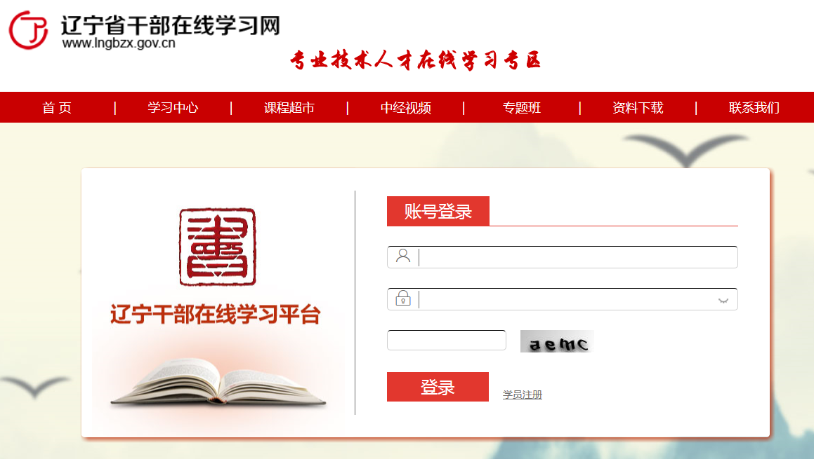

3、根据网页提示填写注册信息，单位隶属输入“大连工业大学”后在列表中选择。各单位统计新注册学员数量，报人事处（党委教师工作部），领取注册码。

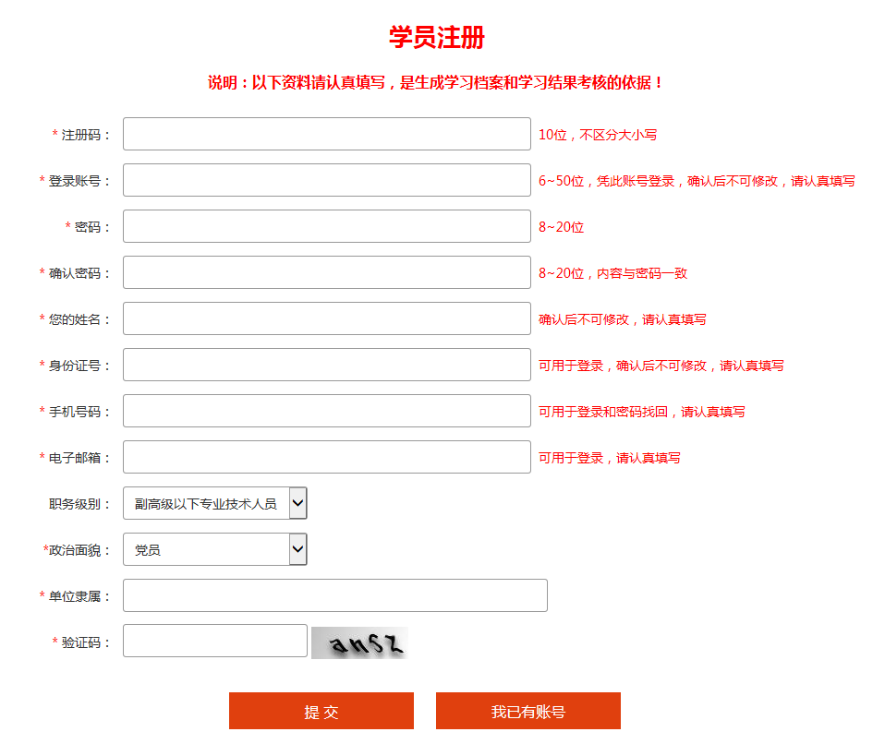

4、注册完成后，登录学习平台，按照要求完成必修课和选修课选课，并在11月30日前完成学习。专业技术人员公需课目在线学习年度不少于30学时。
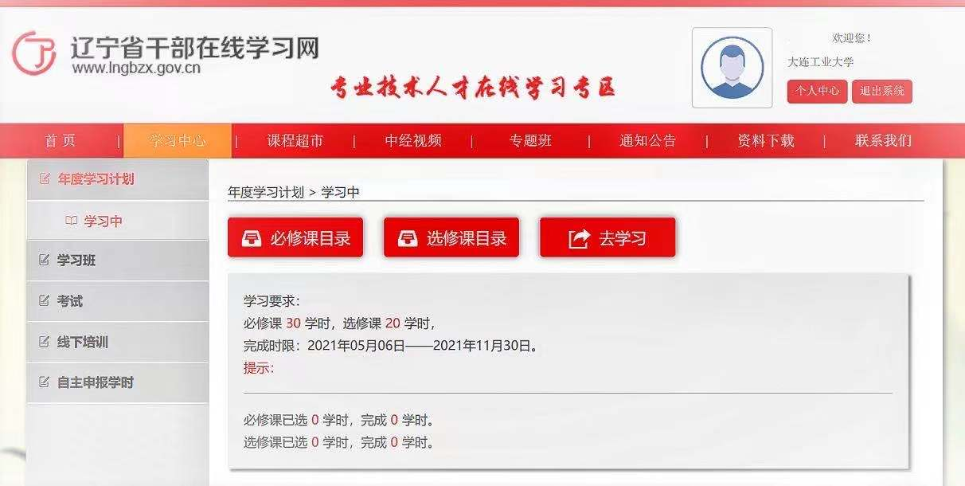
5. 已注册学员忘记密码可通过网站“重置密码”功能重新设置。 忘记账号密码可与联系人联系查询。
联系人：黄妙琦 联系电话：0411-86318665
6.学习时推荐使用360 浏览器极速模式、谷歌浏览器或火狐浏览器。

